一键制作0.1版需求文档

1. 功能概述

提供基础的视频制作功能。用户可以选取伴奏舞曲，背景效果，片头信息。然后在手机进行录制。录制完进行视频合成并发布。

1. 用户角色

轻度视频制作广场舞者。考虑到手机的性能及操作局限，具有专业技能的视频制作者偏向与在pc上制作视频。所以这一功能主要是面对并无视频制作知识的但是又有视频装饰轻度需求的用户。主要实现三点需求

1. 添加个人信息以求提高推广效果。
2. 背景效果装饰。
3. 使用背景音乐文件代替现场背景录音，提高视频音质。
4. 总体流程

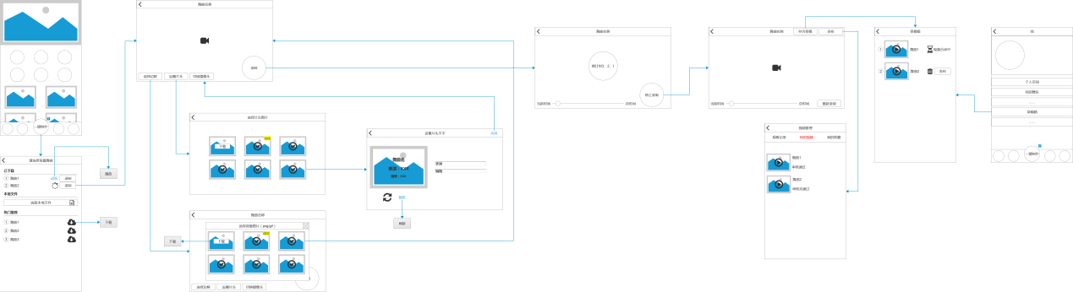

详见文件夹中的流程图原图。

1. 需求说明
2. 入口

|  |  |
| --- | --- |
| 功能描述 | 一键制作功能入口 |
| 需求描述 | 首页入口.png  在首页底部中间位置提供按钮入口。体积及色彩需要突出。作为新功能重点引导。  点击后进入视频制作功能模块。 |
| 补充 | 取消原录制界面入口。如果用户并未选择任何效果，发布时即用原始视频上传。 |

2.选择舞曲

|  |  |
| --- | --- |
| 功能描述 | 视频录制前先选择舞曲。 |
| 需求描述 | 选择舞曲.png  列出已下载文件、本地文件以及线上舞曲列表。  已下载的文件可以试听和选择作为背景音乐。本地文件无试听，直接选取，取文件名为舞曲名。线上文件提供下载功能，下载完毕后进入已下载列表  点击“试听”按钮播放舞曲。  点击“录制”进入一键制作舞曲选择页面  点击下载按钮将舞曲下载到本地。 |
| 补充 | IOS 无本地选择功能，视觉设计时注意适用界面的适用性。 |

3.视频录制界面

|  |  |
| --- | --- |
| 功能描述 | 进行视频效果的相关设置和录制 |
| 需求描述 | 录制界面（等待录制）.png  进行各项设置。  录制按钮控制视频的录制过程。  顶部“舞曲名称”就是在舞曲选择页面所选择的舞曲的名称。如果设置了片头，这也将作为片头显示的视频名称。  全屏显示摄像头预览画面。  点击“选择边框”设置边框效果。详见3.1  点击“设置片头”设置片头效果。详见3.2  点击“切换摄像头”切换前后摄像头。  点击录制开始视频录制，按钮变为录制中状态。详见3.3  点击顶部返回键回到舞曲选择界面。返回前需有警告对话框提示。因为这里返回的话会关闭此页面并销毁当前录制状态。 |
| 补充 | 无 |

3.1设置背景图

|  |  |
| --- | --- |
| 功能描述 | 选择背景相框 |
| 需求描述 | 背景选择界面.png  点击“选择边框”按钮弹出图片选择对话框。  图片按照系统推荐排列。  未下载图片显示下载按钮，点击按钮下载图片。  已下载图片显示确认图标。  支持动态背景。动态背景素材显示“动态”角标。  点击图片选择图片在录制界面预览。 |
| 补充 | 静态背景素材均使用png格式图片。  动态素，Android端使用gif格式图片。（后继可支持MP4格式），IOS 支持mp4 (后继可支持gif格式) 。  视觉设计时，注意选择选择对话框不要标注文件格式,只标注”动态”、”静态”。 |

3.2设置片头信息

|  |  |
| --- | --- |
| 功能描述 | 进行片头设置。 |
| 需求描述 | 片头设置（选择背景图）.png  点击“设置片头“按钮跳转至片头背景图设置页面。  如果设置了片头将在正式视频前播放3秒片头。  首先设置片头背景图。图片为不透明图片，片头时并不显示视频内容。  图片列表系统提供。  未下载图片显示下载按钮，点击按钮下载图片。  已下载图片显示确认图标。  支持动态gif图片作为背景。Gif图片显示“动态”角标。  点击图片选择图片后进入文字信息设置界面。  片头设置（设置文字信息）.png  输入表演者和编舞者信息。  右侧显示片头预览。点击预览按钮刷新预览。其中的舞曲名即录制前选择的舞曲名称。  点击完成返回录制界面。  点击返回按钮返回片头背景图设置页面。 |
| 补充 | 预览理论上可以不需点击刷新操作进行实时预览。但是可能会存在性能问题造成界面卡顿。有待测试。 |

3.3视频录制

|  |  |
| --- | --- |
| 功能描述 | 视频的录制操作 |
| 需求描述 | 录制界面（录制中）.png  点击“录制“按钮视频先进行5秒倒计时。按钮变为停止按钮。  设置相关按钮隐藏，显示视频时间及进度条。  倒计时完毕，开始录制。“当前时间”显示录制时长，“总时间”显示舞曲总时长，当舞曲播放完毕时自动停止录制。 |
| 补充 | 自动停止录制建议在舞曲播放完毕后延时1-2秒。 |

1. 视频预览

|  |  |
| --- | --- |
| 功能描述 | 视频预览 |
| 需求描述 | 录制完毕预览.png  录制完毕循环播放视频预览。  顶部显示“存为草稿”和“发布“按钮。  录制按钮位置替换为“重新录制“按钮。  点击“重新录制“返回录制界面  点击“存为草稿”将视频相关设置信息存入本地，并提示在草稿箱可以查看。  如点击发布按钮，则开始视频的压制，压制完毕执行原视频上传流程。并进入视频管理界面，本页面关闭。视频管理状态描述详见6.  压制完毕前将不能进行新视频的录制。如此时进入录制界面需要相关提示。 |
| 补充 | Android端不执行发布前不进行视频的压制。主要是由于压制时间较长影响其他操作的运行。而且压制完成的视频如果并不使用将浪费大量存储空间。  IOS端压制较快，如不考虑存储空间的问题的话也可每次录制完就执行压制。 |

1. 草稿箱。

|  |  |
| --- | --- |
| 功能描述 | 草稿箱 |
| 需求描述 | 草稿页入口.png  在“我“页面增加草稿箱入口。  草稿页.png  草稿箱列出所有已录制本地文件。  点击播放可预览视频。  点击垃圾桶按钮删除文件  点击发布按钮则开始压制，显示压制提示。压制完毕执行原视频上传流程。并进入视频管理界面，本页面关闭。视频管理状态描述详见6 |
| 补充 | Android端草稿箱中的文件其实是原始视频文件按设置信息拼接预览，并不是效果合成完毕的视频。  IOS :端在视频录制完立即压缩, 草稿中为压缩完成的视频。点击“发布”后直接走原发布流程。 |

1. 视频管理

|  |  |
| --- | --- |
| 功能描述 | 视频管理页查看发布状态 |
| 需求描述 | 发布页.png  发布完成页即原视频管理页 |
| 补充 | 无 |

1. 兼容性标准

Android版支持4.2及以上系统。

IOS版支持IOS7以上系统

1. 补充说明：

背景素材以压缩包的形式下载。包内包含背景效果图、gif格式素材、mp4素材。具体实现需要后台、app端和视觉三方合作。具体流程再讨论。由于此非用户可感知流程，就不在文档里详述实现流程了。仅在此告知各方知悉。